同城配送平台原型需求说明书V1.0

# 目的

用于同城配送领域的车、货撮合，作为原型进行发版。包括前台APP、门户和后台处理。

APP界面风格：简洁。

# 报表展示pc端

## 政府部门

* 车辆定位

输入车牌号或者司机的手机号码，定位车辆的位置。PC端和手机端都需要

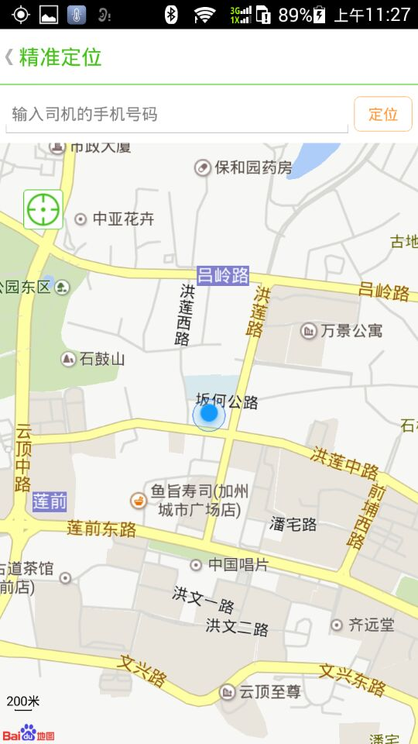

* 司机轨迹跟踪

输入车牌号或者司机的手机号码，或者点击车辆图标，输入日期，显示司机当日的行车轨迹。PC端和手机端最好都支持

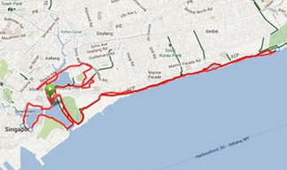

* 司机列表（已有）

|  |  |  |  |  |  |  |
| --- | --- | --- | --- | --- | --- | --- |
| 所属公司 | 姓名 | 手机 | 车牌号 | 车辆类型 | 车长 | 载重 |
|  |  |  |  |  |  |  |
| 合计 | XX个 |  |  |  |  |  |

注意：电话号码隐藏中间4位

* 入网公司列表（已有）

|  |  |  |
| --- | --- | --- |
| 企业名称 | 地址 | 电话 |
|  |  |  |
| 合计 | XX个 |  |

注意：电话号码隐藏中间4位

* 成交记录

日期 订单量 运费 交易货值

|  |  |  |  |
| --- | --- | --- | --- |
| 日期 | 订单量 | 运费 | 货值 |
|  |  |  |  |
| 合计 | XX个 |  |  |

## 物流企业

* 车辆定位（同政府部门，区别在于，只能对有合作关系的车辆进行定位，需要区分数据权限）
* 车辆轨迹跟踪（同政府部门，区别同上）
* 周边司机

根据地图上的一个位置，输入指定的条件：车型（多选），显示周边的司机的位置图：参见滴滴打车。

标题改为：周边司机，

删除“输入目的地”

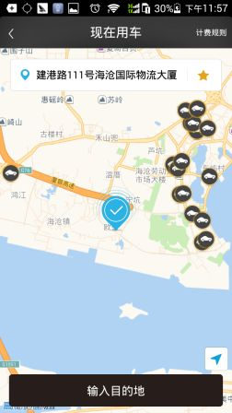

* 发布货源

业务逻辑：抢单和指派

实时订单：收货人（公司、个人），收货地区，收货地址，电话，货物，规格，货物类型，重量/体积，发货地区，发货地址，期望送达时间，运输类型，车型要求，车长要求，承运车辆，申报货值，备注。

实时订单不要求输入期望装车时间，在车型和货物类型匹配的条件下，系统按照最近距离推送原则，且要求车辆属于实时接单（空载）状态。

预约订单：收货人（公司、个人），收货地区，收货地址，电话，货物，规格，货物类型，重量/体积，发货地区，发货地址，期望装车时间，期望送达时间，运输类型，车型要求，车长要求，承运车辆，备注。

预约订单，在车型和货物类型匹配的条件下，系统按照司机常驻地点相近3公里范围区内进行推送。

如指定承运车辆，则直接推送给指定司机-如图；系统不计算运费，只推送给指定的司机，运费手工输入。

如不指定承运车辆，则去除收货人名称信息，发布到平台，由平台进行撮合。系统按照上述资料，自动计算运费，允许用户加价。

其中：收货人、地址、电话、货物、规格，均可由档案选择输入。如果手工输入，则自动提示保存为档案。

下图中：每个电话号码不直接显示，显示为电话图标，司机按电话图标，可以直接拨打电话。

车型要求：可多选

货物类型：重货、轻泡货

如选择重货：则必须输入立方，如果选择轻泡货，则必须输入体积。如不明确，两者都输入，系统按照1立方>300公斤为重货，自动计算货物类型。

要区分数据权限：不同账号，只能调用和维护自己的档案。

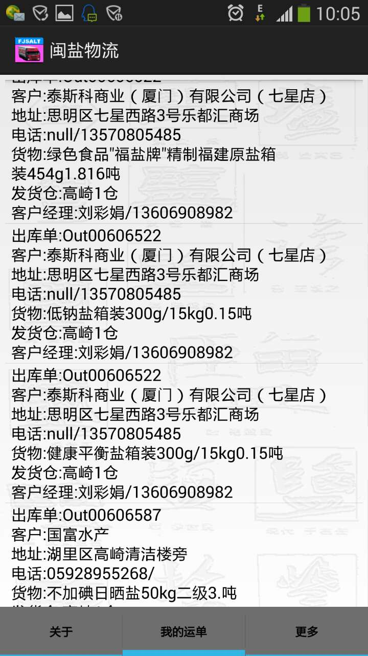

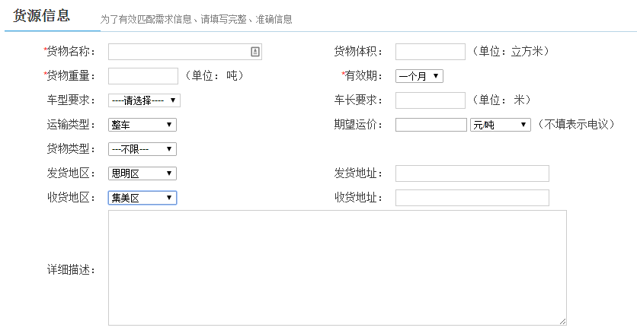

长期货源：收货地区，收货地址（可空），货物，货物类型，重量/体积，发货地区，发货地址（可空），有效期（XX天），运输类型，车型要求，车长要求，期望运价，备注。

长期货源订单，在车型和货物类型匹配的条件下，系统推送给所有符合条件的司机，司机可以在手机中进行报价。由货主自主选择司机。

* 指定执行车辆

公司根据司机的抢单结果和系统推送结果，综合各类情况，选择一个司机。

|  |  |  |  |  |  |  |  |
| --- | --- | --- | --- | --- | --- | --- | --- |
| 日期 | 收货人 | 货物 | 重量/体积 | 车牌号 | 综合评分 | 运费 | 选择 |
|  |  |  |  |  |  |  |  |
|  |  |  |  |  |  |  |  |
|  |  |  |  |  |  |  |  |

* 订单执行异常预警

|  |  |  |  |  |  |  |
| --- | --- | --- | --- | --- | --- | --- |
| 订单号 | 承运人 | 车牌号 | 电话 | 期望装车时间 | 预计到达时间 | 延期类型 |
|  |  |  |  |  |  | 0.5-1h |
|  |  |  |  |  |  | 1-2h |
|  |  |  |  |  |  | 2h以上 |

根据本企业未完成订单，进行数据分析。

预计到达时间：根据货车当前位置与装货位置，计算预计到达时间。

延期类型：预计到达时间-期望装车时间，根据时间差分类。低于0.5h，视同正常。

* 订单完成情况评价

|  |  |  |  |  |  |
| --- | --- | --- | --- | --- | --- |
| 订单号 | 承运人 | 车牌号 | 装车准时性 | 到达准时性 | 服务满意度 |
|  |  |  |  |  |  |
|  |  |  |  |  |  |
|  |  |  |  |  |  |

根据本企业已经完成订单，进行满意度评价。其中：装车和到达准时性，由系统自动得出评分。评价体系另定

* 客户档案导入和维护

按照excel格式，批量导入客户档案。或者手工输入客户档案。导入或者手工输入，均要求提供坐标定位功能，并保存记录。

|  |  |  |  |  |  |  |
| --- | --- | --- | --- | --- | --- | --- |
| 客户编号 | 客户 | 地区（省、市、县区） | 地址 | 电话 | 联系人 | 坐标 |
|  |  |  |  |  |  |  |
|  |  |  |  |  |  |  |
|  |  |  |  |  |  |  |

* 货物档案导入和维护

按照excel格式，批量导入货物档案。或者手工输入货物档案。

|  |  |  |  |  |  |  |
| --- | --- | --- | --- | --- | --- | --- |
| 货物编号 | 货物名称 | 规格型号 | 货物类型 |  |  |  |
|  |  |  |  |  |  |  |
|  |  |  |  |  |  |  |
|  |  |  |  |  |  |  |

# 前台

## 诚信认证

### 车主注册

关键字段：

姓名 手机 车牌号 车辆类型 车辆照片 车长 载重 驾驶证号码（和图片） 身份证号码（和图片） 行驶证号码（和图片）所属公司

全都是必输项，做成一个页面比较简洁。

如果不属于任何公司，则默认选项为：个人车主

车辆类型：见下

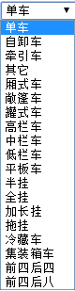

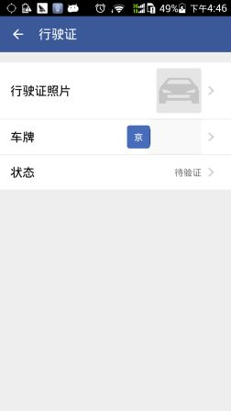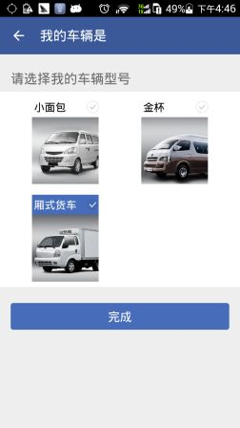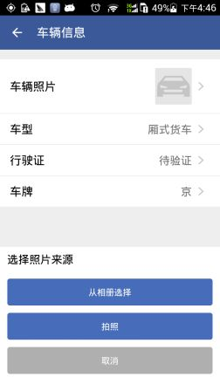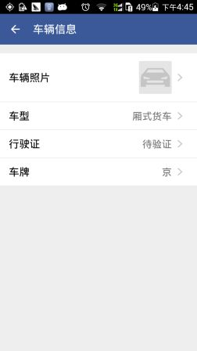

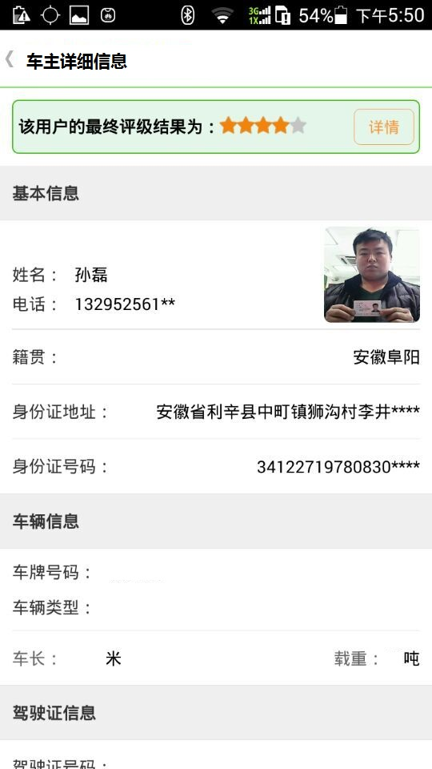

### 车主资质

医药 有资质/无资质

冷链

农产品

危化品

有资质/无资质

### 车主常驻位置

每个车主可以发布不超过五个常驻位置。

|  |  |  |
| --- | --- | --- |
| 时间 | 常驻位置 | 坐标 |
|  |  |  |

### 车主线路

|  |  |  |
| --- | --- | --- |
| 始发地 | 目的地 | 运费 |
|  |  |  |

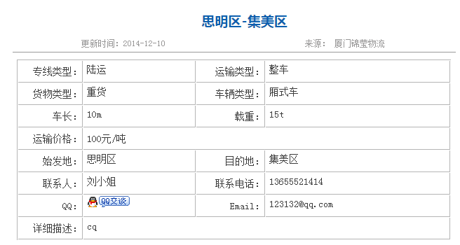

## 车货撮合

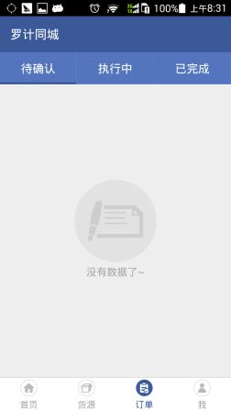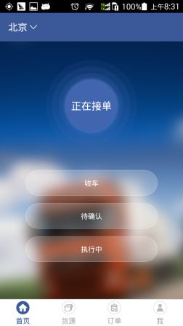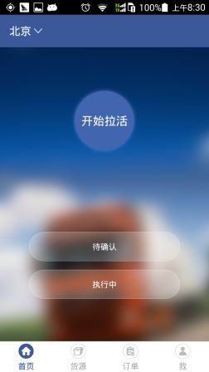

要求语音自动报送订单信息

选择执行中的订单，可分别显示发货地址和收货地址的地图定位，并能导航。

到达指定装货位置，要做到达装货位置确认

运达指定位置，要做运达指定位置确认

如属于个人的小件货物：装货前，要进行货物拍照并上传；确认收货时，再进行一次。系统将发送短信/微信收货码给收货人，由收货人告诉司机，司机在系统中进行确认，至此交易达成。

个人的小件货物，发货人申报货值的时候，由系统在承运司机的信用卡中，按照申报货值进行信用卡预授权，交易完成，取消预授权。

## 钱包管理

银行卡绑定、信用卡绑定、总收入、已提现

# 后台

## 平台标准分类

货物性质：

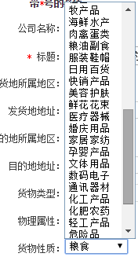

货物类型：重货，轻泡货



车型分类：

企业类型：

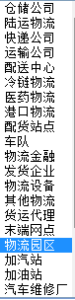 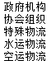

## 平台信息

车主列表：

公司列表：

## 运价模型

对于非指定司机的订单，以整车的小面包车为例：起步价30元，每公里3元，包含30分钟等候费。到达指定位置至装货完毕，到达指定卸货位置，到卸货确认，累计超过30分钟，按照每分钟0.5元等候费。路途时间不计算等候费。

其他类型的运费另制定合理定价。

## 推送规则

* 抢单

实时订单：

距离推送：货主发布货源时，信息首先进行车型和资质匹配，再按照路线匹配原则，推送给在实时位置在附近5KM内的空载车辆，并按照距离越近越优先的原则推送。

车型匹配：根据货物的重量、体积，货主可选择倾向的几类车型，进行推送。

资质匹配：根据货物配送所需要的资质：如医药、冷链、危险品等，只推送给有资质的车辆。

预约订单：

距离规则：货主发布货源时，信息首先进行车型和资质匹配，再按照路线匹配原则，推送给在常驻位置在装货地点5KM内的空载车辆，并按照距离越近越优先的原则推送。

* 指派

对于无法按照推送方式成交的订单，由平台调度中心，进行人工指派。以后再根据大数据的结果，进行自动指派。

## 成交规则

由货主根据司机抢单和平台指派的结果，选择司机成交。

## 评价体系

装货准时率，到达准时率，服务态度，具体评价分数另行准备。

## 黑名单

针对货主、司机投诉，根据调查结论，进行黑名单，黑名单的车主和货主，不能通过平台进行交易。

## 第三方支付

平台采取担保方式进行交易，除了指定司机的订单以外，由系统进行撮合的订单，要求货主预付运费到平台，平台提供车主担保，成交后，再支付给司机。